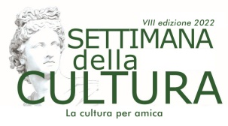
Torino, 20 settembre 2022

COMUNICATO STAMPA – Eventi di Lunedì 26 settembre

Tre nuovi appuntamenti, per l’VIII edizione
della “Settimana della Cultura di UNI.VO.C.A. – La cultura per amica”

Lunedì 26 settembre 2022, ore 17
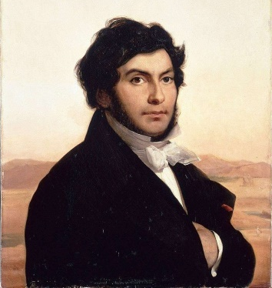
Sala conferenze del Museo Egizio, in via Accademia delle Scienze 6,
in presenza e online ZOOM ID: 93785537652 – PW: 284655

ACME
Incontro con Luigi Prada, professore di egittologia, Università di Uppsala, & Presidente ACME, Torino, sul tema “L'Egitto Antico, una civiltà della scrittura: Una panoramica delle conoscenze attuali, duecento anni dopo Champollion”.
Info: 348/7916390 – e-mail acme.museo.egizio@gmail.com

_________________________________________

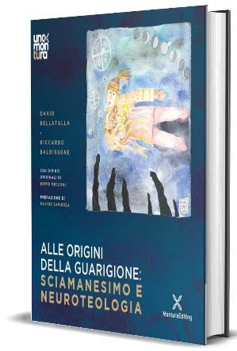
Lunedì 26 settembre 2022, ore 17-19
Salotto delle Idee-ENGIM, corso Palestro 14

AMICO LIBRO
Presentazione del volume "Alle origini della Guarigione: Sciamanesimo e Neoroteologia", di David Bellatalla e Riccardo Baldissone, Edizioni Montura.
In collaborazione con I.S.E.S. - ITALIAN SENIOR EXPERT SERVICE odv, Membro C.E.S.E.S-Confederation of European Senior Expert Service.
Info: tel. 333.1609156 – e-mail: amicolibro06@libero.it

_________________________________________

Lunedì 26 settembre 2022, ore 18,30
Fondazione Educatorio della Provvidenza, Corso Trento 13;
in presenza e online ZOOM ID: 93967633573 – PW: 740190
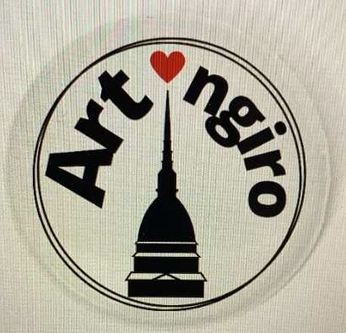
AMICI DELL'ARTE E DELL'ANTIQUARIATO
ARTINGIRO – Un’opera, una storia, un’emozione!
L’associazione, che promuove una “cultura amica”, presenta, coordinati da Edoardo Berruti, gli amici e le amiche volontari culturali che proporranno le proprie “segnalazioni d’arte” scoperte nel ricco panorama del territorio italiano. Oggetti e luoghi inediti oppure conosciuti ma visti con una nuova ottica oppure il piacere di condividere un’avventura: un valore aggiunto al nostro “girovagare”.
Info: Antonella Contardi, sms e wa al cell. 3356784471,
e-mail: info@amicidellarteedellantiquariato.it

___________________________________________________

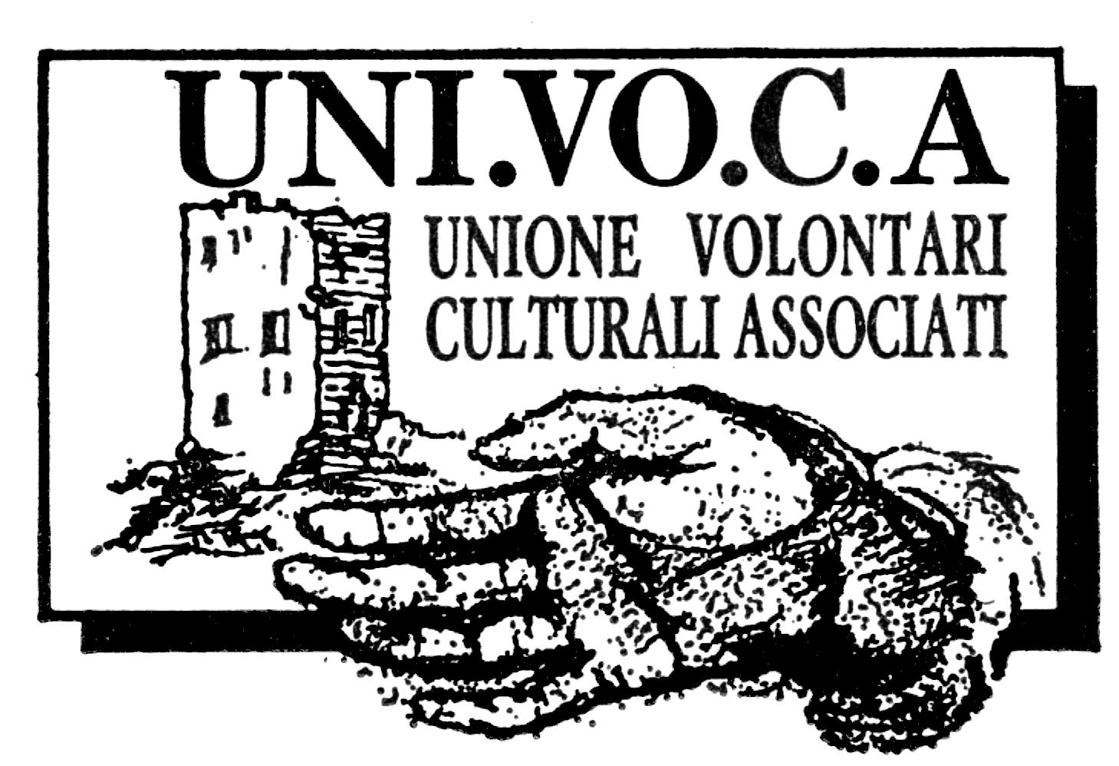

CHE COSÈ LA SETTIMANA DELLA CULTURA DI UNI.VO.C.A.

L’iniziativa si inserisce nell’ambito della VIII “Settimana della Cultura di UNI.VO.C.A.”.
Dal 23 settembre al 7 ottobre 2022 saranno organizzati 20 eventi tra Torino e provincia per promuovere la storia, l’arte, l’archeologia e le attività di 30 associazioni unite nel segno di UNI.VO.C.A.
“La cultura per amica” come lo slogan di questa edizione: perché il volontariato unisce, fa vivere momenti di confronto, solidarietà e compartecipazione e genera anche amicizie, facendo superare la solitudine!
Come sempre l’iniziativa ha il patrocinio di Regione Piemonte, Consiglio Regionale del Piemonte, Città metropolitana di Torino e Città di Torino, e il sostegno del Centro Servizi per il Volontariato Vol.To.
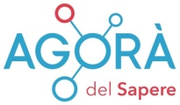
La “Settimana della Cultura di UNI.VO.C.A.” si svolge anche con il supporto del progetto “Agorà del Sapere”.

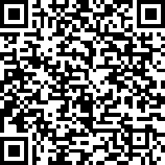
Per info e per il programma completo della Settimana della Cultura UNI.VO.C.A.:
www.univoca.org
Facebook: www.facebook.it/univocatorino
Email info@univoca.org
Cell. 335.5489853 – 333.3670926

Tutti gli incontri in presenza si svolgeranno nel rispetto della normativa Covid-19 vigente.

